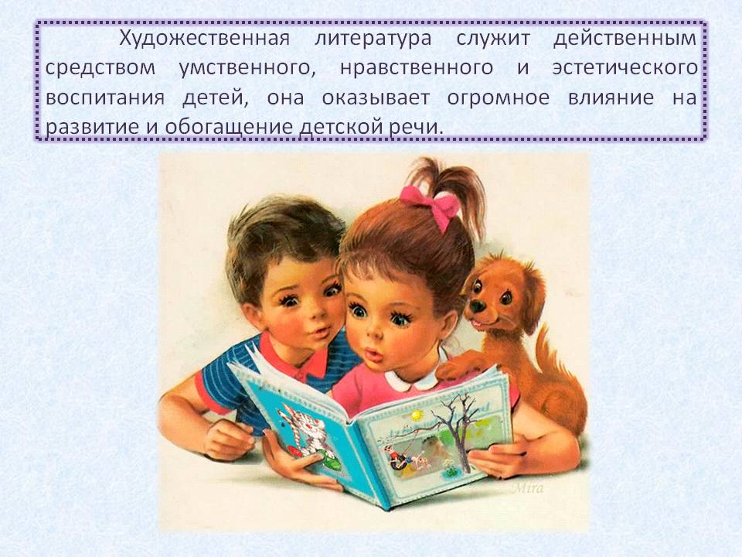
Рекомендуемые произведения художественной литературы и фольклора
Для детей второго года жизни
Малые формы фольклора: «Ладушки», «Сорока-сорока», «Пальчик-мальчик» и др. (от 1 года до 1 года 3 мес.), «Петушок, петушок», «Курочка», «Киска, киска», «Баю-баю», «Солнышко-ведрышко» (в обр. В. Федявской), Н. Комиссарова «Собачка», Н. Найдёнова «Кошечка» и др. (от 1 года 3 мес. до 1 года 6 мес.). Народные потешки и сказки: «Катя, Катя», «Курочка Ряба».
Стихи: А. Барто «Уронили мишку на пол», «Снег», «Нет, напрасно мы решили», «Села птичка на окошко», «Я люблю свою лошадку», «Самолет построим сами», «Кто как кричит», М. Ивенсен «Поглядите, зайка плачет», М. Клокова «Мой конь», «Гоп-гоп» и др. (от 1 года 6 мес. до 1 года 9 мес.); З. Александрова «Дождик», «Девочки и мальчики прыгают как мячики»; О. Высотская «Грибок» и др. (от 1 года 9 мес. до 2 лет).

